Dijon 2010

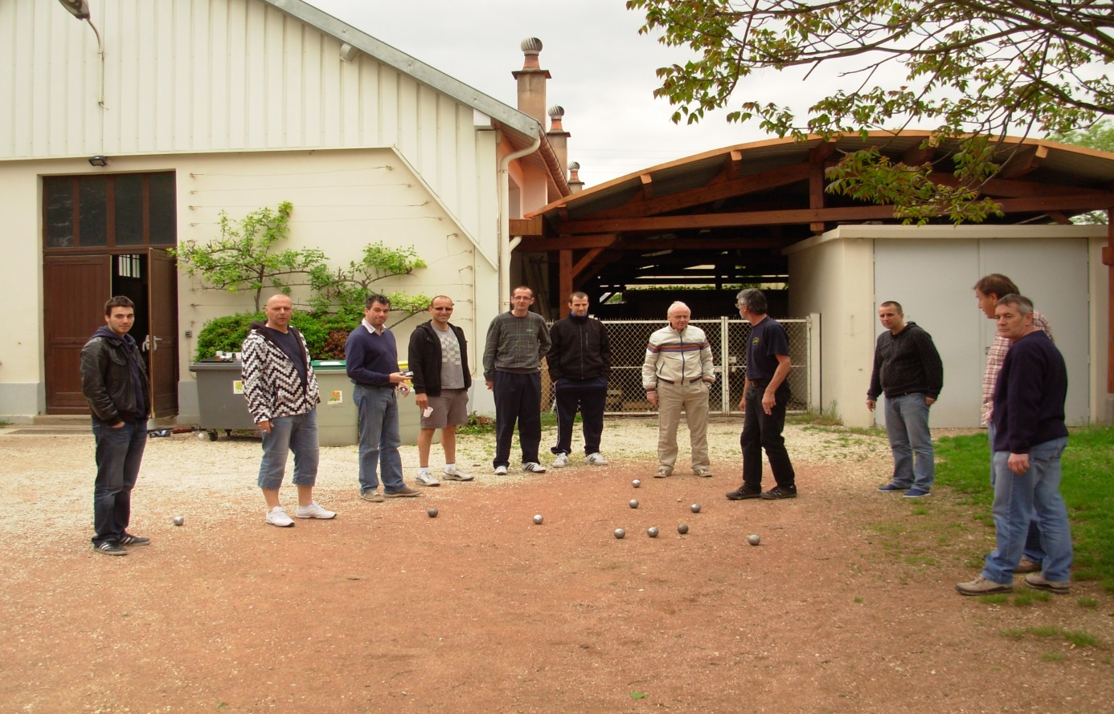

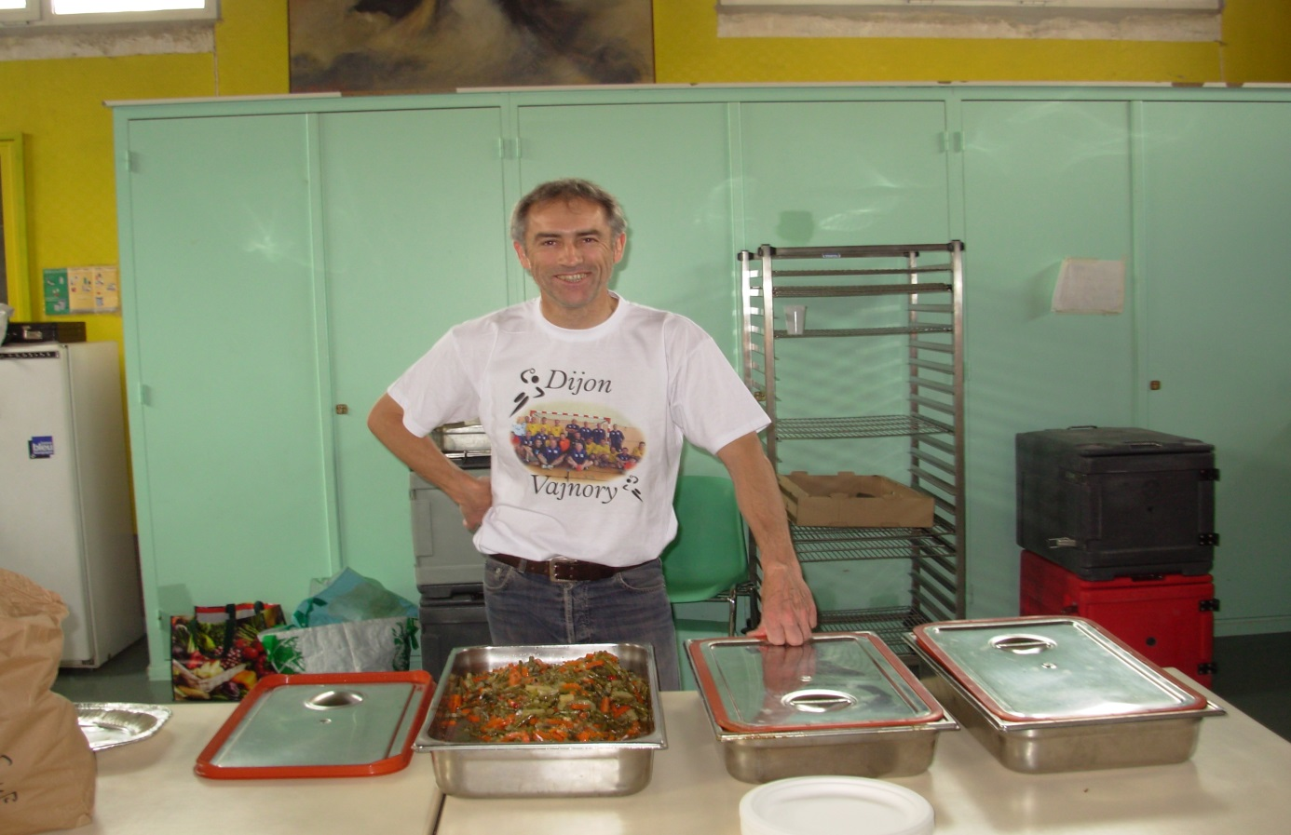
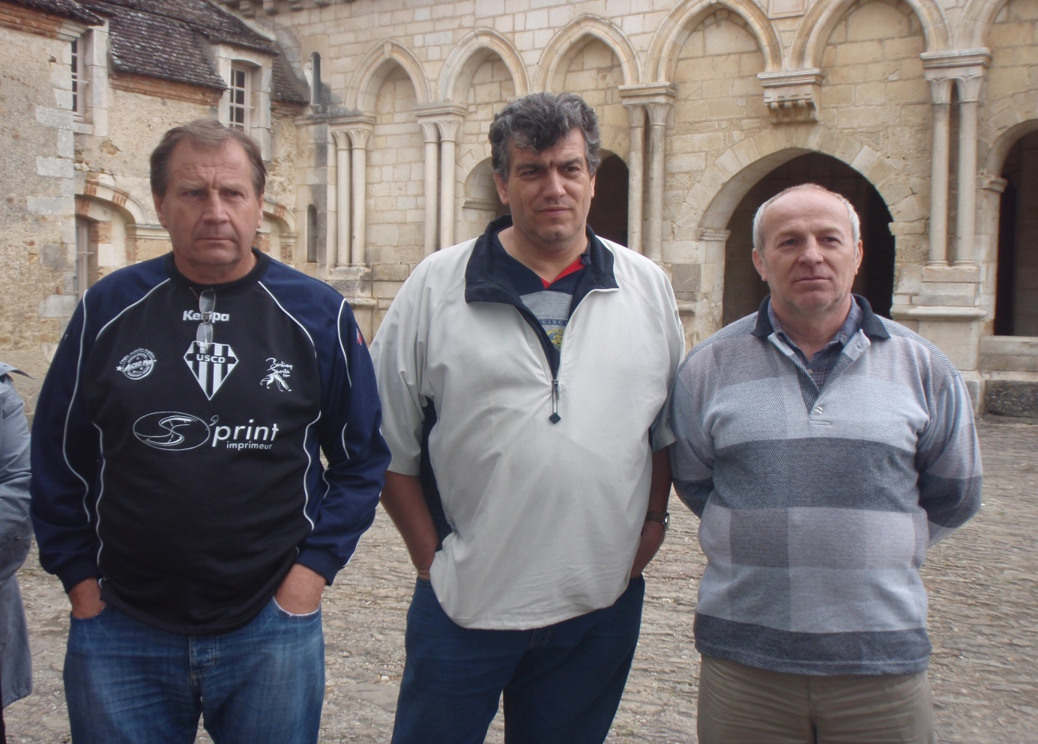

V dňoch 13. až 16. mája sa naši v pozmenenej zostave zúčastnili turnaja Slovensko-francúzskeho priateľstva v Dijone. Keďže ma čiastočne zradil fotoaparát, fotografie z turnaja chýbajú. Hádzanársky turnaj i celý pobyt sa vydaril. Navštívili sme historickú pamiatku – kláštor v Pontigny, uskutočnili ochutnávku vína v Chablis, vložený turnaj v petangu i prehliadku mesta Dijon. Navštívili sme aj miestnu piváreň, kam chodia naši hostitelia po tréningu na doplnenie tekutín a debaty o hádzanej. Piváreň sme nazvali „Modrá ústrica“. Podobnosť s filmom „Policajná akadémia“ čisto náhodná.
Čo sa týka turnaja, hrá sa za účasti minimálne jednej hráčky v družstve. Z tohto dôvodu sme „kúpili“ od nášho hostiteľa domácu hráčku – Natali. V druhej časti turnaja sme na základe „konkurzu“ z obecenstva vybrali jedného hráča na doplnenie nášho kádra. Aby som Vás veľmi nenapínal, bol to černoch z Konga ! Dal dokonca aj dva góly. Turnaj sme začali prehrou, ale nakoniec sme sa tešili z prvého miesta ! „Zobrali“ sme aj ďalšie poháre !
„Chlapci“, ďakujeme za úspešnú reprezentáciu Vajnor!

Ing. Fekete Václav

